Creamos un proyecto de react

npx create-react-app myfirstredux

Probamos que nuestro proyecto de react corra bien. Si todo funciona OK, instalamos react-redux y redux

npm install react-redux redux

Verificamos su instalación en package.json

En la carpeta src dejamos solo los archivos App.js e index.js

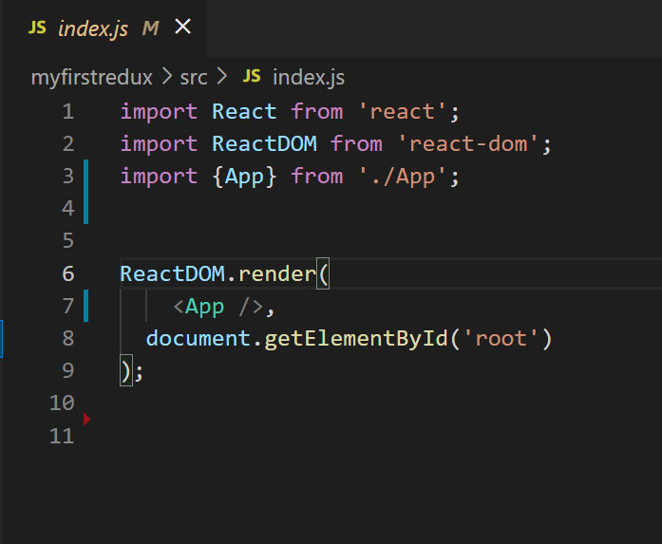

Componente App.css

Creamos la función reducer, la cual tiene como parámetro un estado inicial y una acción

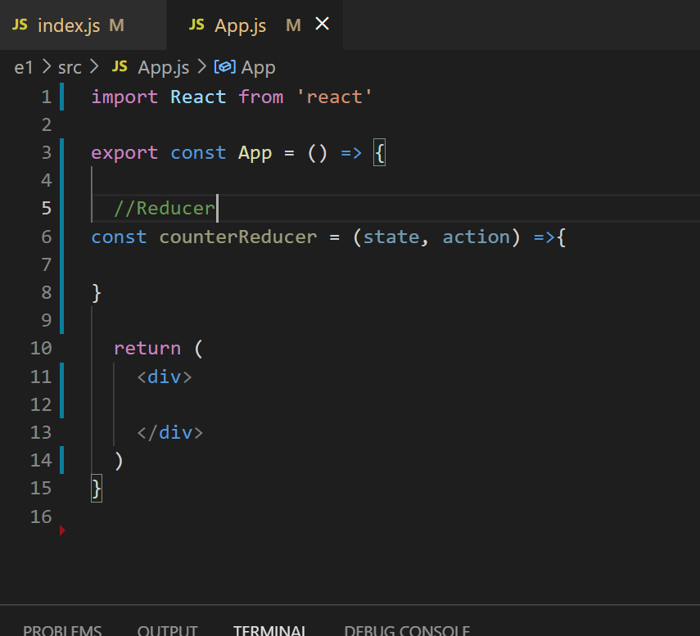

Creamos las acciones. Son objetos, con propiedades, llamaremos a una propiedad type

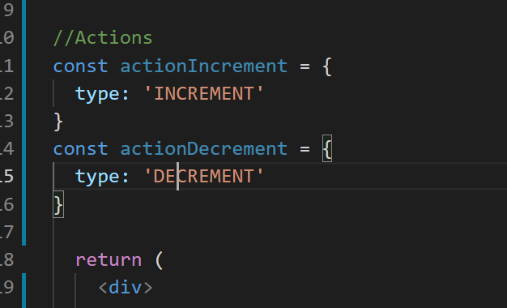

Nos devolvemos a nuestro reducer e implementamos un switch en donde indicaremos que se realizará en cada tipo de acción.

Le asignamos el estado inicial de 0 al state

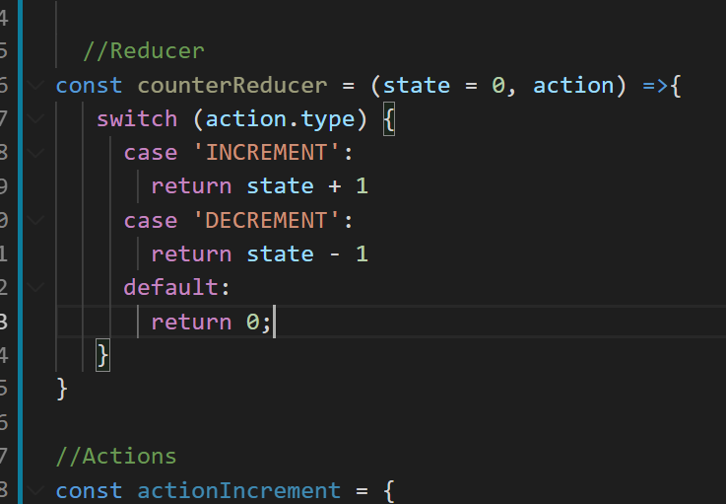

Ahora debemos llamar al reducer y la responsabilidad de ello la tiene el STORE. El cual reúne los actions, los reducers, permite leer y actualizar el estado de la aplicación

Importamos import {createStore} from 'redux';



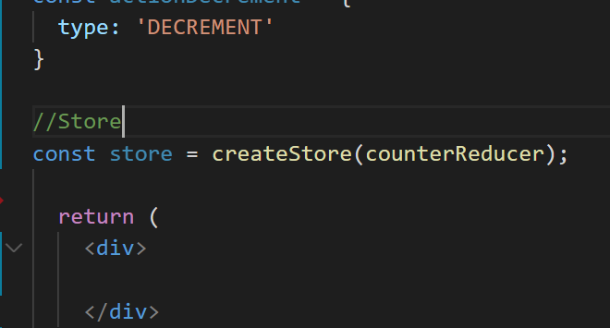

Renderizamos dos botones y hacemos el dispatch de las actions que creamos

El dispatch envía las acciones a la store

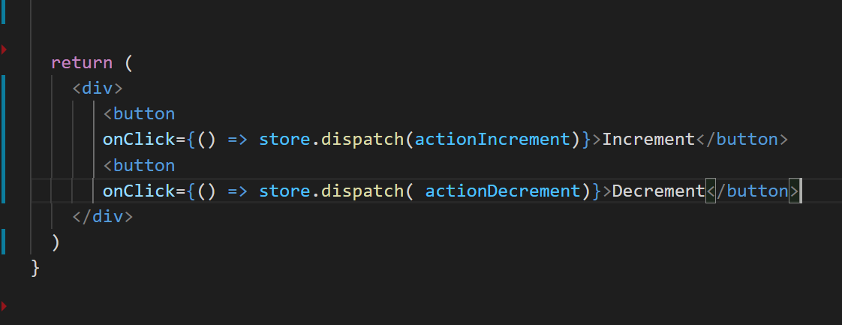

Aún no hace nada

Ahora vamos a mostrar por consola lo que está imprimiendo, obtenemos el estado actual del storage

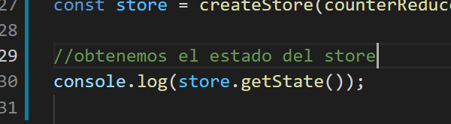

Nos aparece en 0 porque está obteniendo el estado inicial

Vamos a utilizar una función de store que se llama susbcribe que se llamará cada vez que se envié una acción

